ĐẠI HỌC ĐÀ NẴNG

**TRƯỜNG ĐẠI HỌC KINH TẾ**

🙡🕮🙣



**DỰ ÁN VIẾT THEO NHÓM**

**ĐỀ: YẾU TỐ HÀI HƯỚC TRONG QUẢNG CÁO**

**Nhóm 3:**

1. Lê Khánh Hà

2. Lê Thị Thúy Nhung

3. Ngô Thị Thanh Phương

4. Lê Đinh Vân

5. Ngô Thị Lành

**Môn:** Giao tiếp trong kinh doanh

**Lớp:** 44K18.2

**GVHD:** ThS. Hà Quang Thơ

***Đà Nẵng, ngày 24 tháng 11 năm 2020***

MỤC LỤC

**I.** **QUẢNG CÁO MANG YẾU TỐ HÀI HƯỚC LÀ GÌ VÀ NHỮNG KHẢO SÁT LIÊN QUAN** 1

**II.** **XU HƯỚNG VẬN DỤNG TÍNH HÀI HƯỚC TRONG QUẢNG CÁO** 4

***1.*** ***Sự xuất hiện của quảng cáo trực tuyến:*** 4

***2.*** ***Xu hướng vận dụng yếu tố hài hước trong quảng cáo*** 4

*2.1.* *Giảm tính phản biện của khách hàng* 4

*2.2.* *Tăng sự yêu thích* 5

*2.3.* *Tăng sự chú ý của người xem vào quảng cáo* 6

**III.** **CƠ CHẾ HOẠT ĐỘNG CỦA YẾU TỐ HÀI HƯỚC TRONG QUẢNG CÁO.** 7

***1.*** ***Yếu tố hài hước phải gắn liền với văn hóa của khách hàng mục tiêu nơi doanh nghiệp cần quảng cáo.*** 7

**2.** ***Yếu tố hài hước lấy việc quảng bá sản phẩm làm trọng tâm, không nên đi quá xa tránh gây tác dụng ngược*.** 7

***3.*** ***Yếu tố hài hước được sử dụng kết hợp dưới nhiều dạng khác nhau để tạo ấn tượng mạnh cho người xem.*** 9

**IV.** **TÍNH HAI MẶT CỦA YẾU TỐ HÀI HƯỚC** 10

**1.** ***Ưu điểm:*** 11

**2.** ***Nhược điểm:*** 11

***3.*** ***Những rủi ro lớn mà doanh nghiệp phải đối mặt khi sử dụng quảng cáo hài hước:*** 13

**V.** **VÍ DỤ VỀ CÁC QUẢNG CÁO MANG YẾU TỐ HÀI HƯỚC:** 14

***1.*** ***Video “Dumb Ways To Die”:*** 14

***2.*** ***Keep Calm And… Never Say No To Panda?*** 15

**MỤC LỤC HÌNH ẢNH**

Hình 1 – “Ngừng di chuyển đến Los Angeles, nó đầy rồi” (The Grinch) 1

Hình 2 – “Tôi yêu điều này khi đèn chuyển sang màu xanh nhưng không một ai di chuyển.”(The Grinch) 2

Hình 3 - Tỉ lệ phần trăm những nơi được người xem lựa chọn để xem QC 2

Hình 4 - Tỉ lệ phần trăm những người muốn/không muốn xem QC hài hước 3

Hình 5 - Cảm nhận của người xem về thông điệp trong QC hài hước 3

Hình 6 - Tỉ lệ phần trăm mức ảnh hưởng của yếu tố hài hước đến quảng cáo 3

Hình 7 - Quảng cáo sữa Fami – (Ảnh cắt từ Youtube) 5

Hình 8 - “Baby wets the Room” (Hình ảnh cắt từ Youtube”) 6

Hình 9 - Quảng cáo chảo chống dính của Nhật (Ảnh cắt từ Youtube) 7

Hình 10 - Quảng cáo thuốc chống rụng tóc Maxxhair (Ảnh cắt từ Youtube) 8

Hình 11 - Phản hồi của người xem (Ảnh cắt từ Youtube) 8

Hình 12 - Phản hồi của người xem (Ảnh cắt từ Youtube) 9

Hình 13 - Quảng cáo thức ăn dinh dưỡng dành cho người gầy (Ảnh cắt từ Youtube) 9

Hình 14 - Hình ảnh quảng cáo bột giặt (Ảnh lấy từ Youtube) 10

Hình 15 - Quảng cáo Mirinda (Nguồn Internet) 10

Hình 16 - Quảng cáo ABA "Tuổi mộng" (Ảnh cắt từ Youtube) 12

Hình 17 - Quảng cáo ABA "Đường chia hai nẻo" (Ảnh cắt từ Youtube) 12

Hình 18 - Phản hồi từ người xem quảng cáo ABA (Ảnh cắt từ youtube) 13

Hình 19 - Quảng cáo “Những cách chết ngu ngốc” (Tạm dịch) - Ảnh cắt từ Youtube 15

Hình 20 - “Phô mai” (Nguồn Internet) 16

Hình 21 - Quảng cáo "Giữ bình tĩnh và đừng bao giờ nói không với Gấu trúc" (Tạm dịch) - Ảnh cắt từ Youtube 16

Hình 22 - Hình ảnh thông điệp (Nguồn Internet) 17

1. **QUẢNG CÁO MANG YẾU TỐ HÀI HƯỚC LÀ GÌ VÀ NHỮNG KHẢO SÁT LIÊN QUAN**

- Quảng cáo hài hước là những hình ảnh, những thông điệp quảng cáo có mang yếu tố gây cười cho những người tiếp cận. Yếu tố gây cười này thường đến từ những điều “bất thường”, bất hợp lý của thông điệp quảng cáo.

- Hiện nay, quảng cáo hài hước có thể xuất hiện ở bất cứ hình thức nào, kể cả quảng cáo ngoài trời và quảng cáo truyền hình. Yếu tố hài hước được đánh giá cao và khai thác tối đa để tác động tới tâm trí của khách hàng, thực tế là những quảng cáo hài hước này được cộng đồng đón nhận và thích thú.

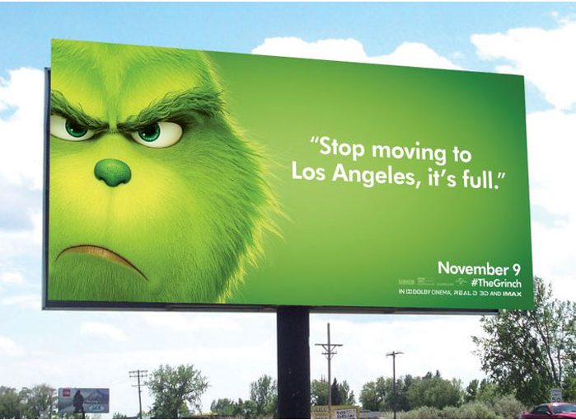- Ví dụ, tại Los Angeles, “The Grinch” - bộ phim hài Giáng sinh hoạt hình 3D của Mỹ năm 2018 đã thực hiện chiến dịch thông minh, đưa khán giả đến gần hơn với bộ phim. Một trong số đó là việc châm biếm vấn đề kẹt xe trong thành phố bằng biển quảng cáo với dòng chữ (tạm dịch) “Ngừng di chuyển đến Los Angeles, nó đầy rồi.” hay “Tôi yêu điều này khi đèn chuyển sang màu xanh nhưng không một ai di chuyển.”

Hình 1 – “Ngừng di chuyển đến Los Angeles, nó đầy rồi” (The Grinch)

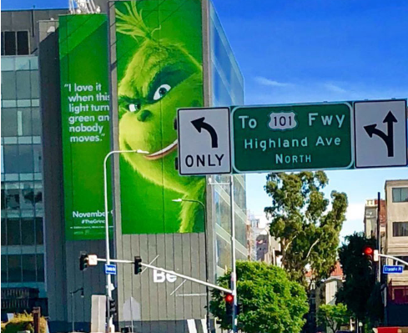

Hình 2 – “Tôi yêu điều này khi đèn chuyển sang màu xanh nhưng không một ai di chuyển.”(The Grinch)

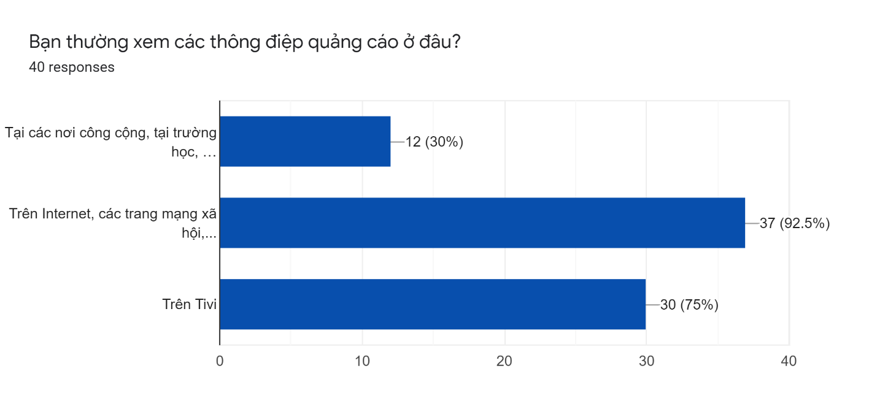- Thông qua một cuộc khảo sát online trong phạm vi 40 người về những vấn đề liên quan đến quảng cáo hài hước, nhóm thu thập được một số thông tin như sau:

Hình 3 - Tỉ lệ phần trăm những nơi được người xem lựa chọn để xem QC

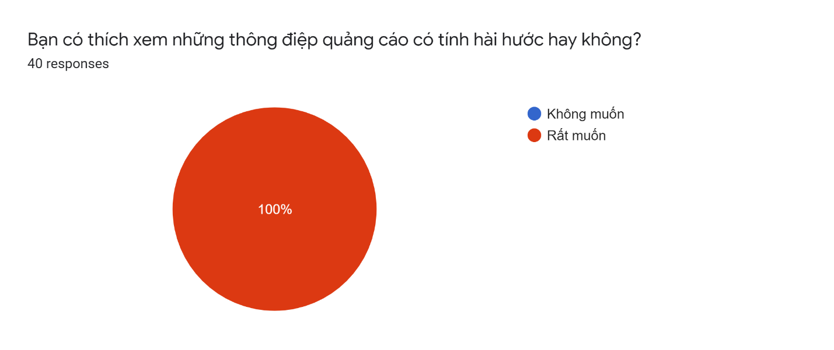

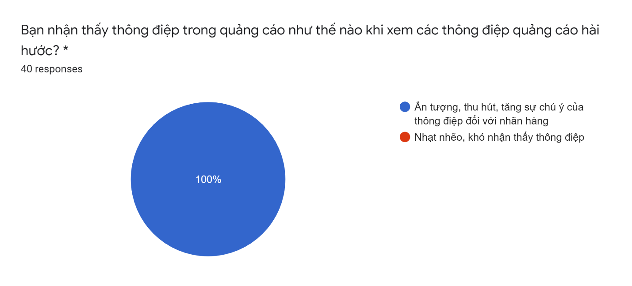Hình 4 - Tỉ lệ phần trăm những người muốn/không muốn xem QC hài hước

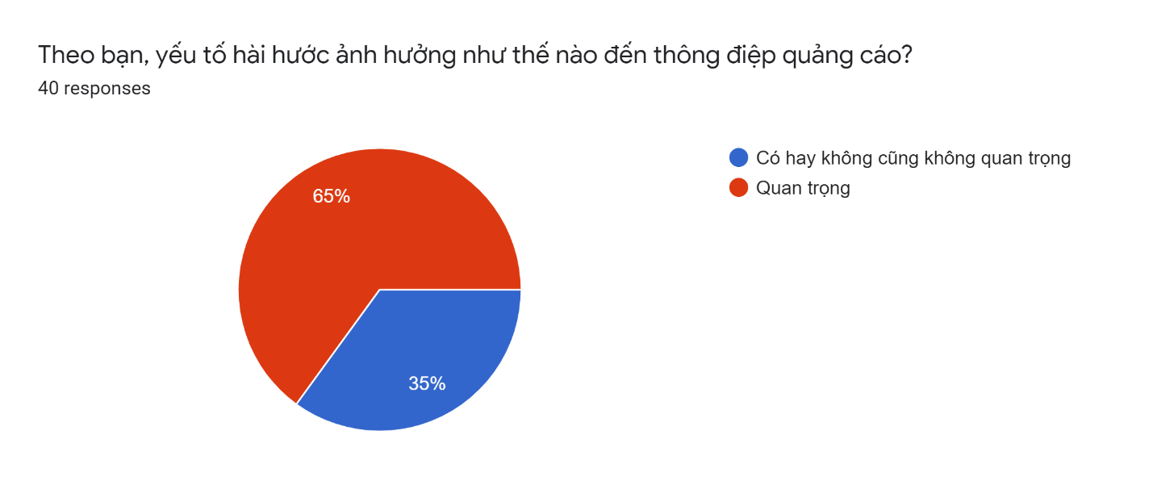Hình 5 - Cảm nhận của người xem về thông điệp trong QC hài hước

Hình 6 - Tỉ lệ phần trăm mức ảnh hưởng của yếu tố hài hước đến quảng cáo

1. **XU HƯỚNG VẬN DỤNG TÍNH HÀI HƯỚC TRONG QUẢNG CÁO**
   1. ***Sự xuất hiện của quảng cáo trực tuyến:***

- Về khái niệm, quảng cáo trực tuyến, còn được gọi là tiếp thị trực tuyến, quảng cáo kỹ thuật số hoặc quảng cáo web, là một hình thức tiếp thị và quảng cáo sử dụng Internet để truyền tải thông điệp tiếp thị quảng cáo đến người tiêu dùng.

- Về vai trò, quảng cáo trực tuyến đóng vai trò quan trọng vì đây một phương pháp nhanh chóng, linh hoạt và có thể đo lường được để điều chỉnh các thông điệp tiếp thị của công ty đến mọi người trên khắp thế giới.

- Vào ngày 27 tháng 10 năm 1994, thế giới quảng cáo đã được chuyển đổi vĩnh viễn sang quảng cáo trực tuyến bằng banner, video,…từ đó xu hướng sử dụng yếu tố hài hước ngày càng được đẩy mạnh.

* 1. ***Xu hướng vận dụng yếu tố hài hước trong quảng cáo***

Nhìn vào lịch sử quảng cáo có thể thấy rằng, xu hướng phát triển của nó sẽ tương xứng với sự phát triển của công nghệ. Từ thông điệp bán hàng của Ai Cập được viết trên giấy cói đến báo giấy, các hình thức quảng cáo online và yếu tố hài hước trong mỗi quảng cáo ngày một đa dạng và hiện đại như hiện nay.Chả có gì là bất ngờ khi sự hài hước luôn lấy được nhiều sự chú ý, thích thú từ khác hàng và giữ vai trò quan trọng trong hàng loạt các quảng cáo như:

* + 1. *Giảm tính phản biện của khách hàng*

Thông thường khi khán giả xem các phim hài hay quảng cáo hài, những yếu tố được phóng đại hoặc phi logic thường không bị khách hàng phản biện mà xem đó là một yếu tố giải trí thông thường.

*Ví dụ,* các bạn xem quảng cáo Fami bổ sung canxi, sau khi uống 1 hộp Fami, hai thanh niên đã đập vỡ bức tường bằng cách đi xuyên qua nó, và thông điệp là fami bổ sung can xi chắc xương. Ở đây việc phóng đại như vậy mang yếu tố phi logic nhưng bản thân khách hàng sẽ không có phản biện là "làm sao mà thế được”



Hình 7 - Quảng cáo sữa Fami – (Ảnh cắt từ Youtube)

Tuy nhiên, quảng cáo hài hước dễ bị sa vào một tử huyệt, đó là khán giả quá tập trung vào yếu tố hài hước mà quên đi thương hiệu, đặc biệt là khi trong ngành hàng có nhiều sản phẩm cạnh tranh tương đồng nhau.

* + 1. *Tăng sự yêu thích*

Viết thông điệp quảng cáo hài hước hay thiết kế những hình ảnh, những clip quảng cáo hài hước sẽ tác động trực tiếp tới cảm xúc của người tiêu dùng, bởi trước khi đến với quyết định mua sản phẩm, quyết định sử dụng dịch vụ của các doanh nghiệp thì họ đã được tặng một món quà vô giá: đó là tiếng cười, là những giây phút thư giãn hiếm có.

Quảng cáo hài hước nhận được nhiều sự chú ý hơn và được yêu thích nhiều hơn. Điều này đã được Ace Metrix – công ty phân tích quảng cáo Hoa Kỳ chứng minh rằng, quảng cáo hài hước nhất trong số 6500 quảng cáo ra mắt tại Mỹ vào giữa tháng 1/2011 cho đến tháng 3/2012 là quảng cáo tã trẻ em Huggies của hãng Kimberly-Clark Corp, thường được gọi với cái tên “Baby wets the Room” và “Geyser”. Trong đó, một bé trai tè lên trần nhà trong khi bố cậu bé đang thay tã cho cậu.

Theo hãng Ace Metrix, quảng cáo này có độ hài hước cao gấp 12 lần so với trung bình. So sánh với quảng cáo đến từ đến từ Super Bowl có độ hài hước cao hơn 3 lần so với các quảng cáo khác. Và sau khi tung ra thị trường, quảng cáo Huggies có hiệu quả hơn và quảng cáo của Super Bowls lại không tạo được hiệu quả hơn so với những quảng cáo còn lại.

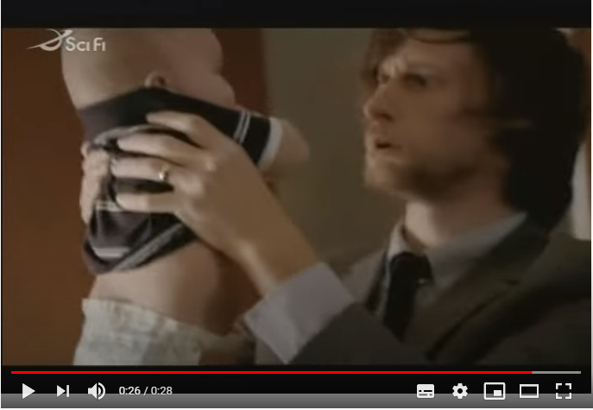

Hình 8 - “Baby wets the Room” (Hình ảnh cắt từ Youtube”)

* + 1. *Tăng sự chú ý của người xem vào quảng cáo*

Điều này chắc không phải bàn cãi, những yếu tố hài hước sẽ giúp bạn nổi bật lên trong vô vàn những mẫu quảng cáo khác. Tuy nhiên, nếu chỉ hài hước thì ít nhất chỉ có thể ngăn cản việc người dùng nhìn thấy quảng cáo là cầm điều khiển lên và chuyển ngay sang kênh khác, Peter Daboll – CEO của Ace Metrix từng nói: “Nếu bạn có mức độ phù hợp và lượng thông tin tương đương các quảng cáo khác, thì sự hài hước là yếu tố giúp quảng cáo đó giành lợi thế, bởi lẽ nó tác động đến các yếu tố của sự yêu thích và chú ý”.

Tất nhiên, khi ghi nhớ và yêu mến một mẩu quảng cáo, công chúng sẽ yêu mến và ghi nhớ nhãn hiệu chủ thể của mẩu quảng cáo ấy. Qua đó, những nhãn hiệu hay thông điệp được quảng cáo sẽ được công chúng đón nhận dễ dàng và ghi nhớ lâu dài, sâu sắc hơn.

Ngoài ra, thông điệp quảng cáo hài hước khiến người ta phải liên tưởng đến những điều sâu sắc hơn đằng sau thông điệp đó, để từ đó người ta nhận thấy sự liên quan đến các sản phẩm đó, tò mò và quyết định mua hàng.

🡪 **Kết luận**

Khi bạn đã cho gia vị hài hước của bạn vào sản phẩm Quảng Cáo, bạn nên chắc chắn một điều nó không có quá hài hước khi nó làm giảm mất vị trí thương hiệu của bạn trong mắt người tiêu dùng. Những quảng cáo thành công của Heineiken: yếu tố cảm xúc được đính kèm rất nhiều.

*https://youtu.be/JQtYr6tqHzc (Những quảng cáo thành công của Heineiken)*

Sự hài hước được hỗ trợ bởi một chiến dịch marketing quảng cáo sản phẩm thông minh và có sự liên quan mật thiết tới thương hiệu sẽ rất hiệu quả. Thực tế rằng, 20% TVC quảng cáo sử dụng yếu tố hài hước ( Humour Appeals) để thu hút sự chú ý. Một vài quảng cáo của Super Bowl còn được cho là hài hước nhất trong lịch sử TV.

1. **CƠ CHẾ HOẠT ĐỘNG CỦA YẾU TỐ HÀI HƯỚC TRONG QUẢNG CÁO**
   1. ***Yếu tố hài hước phải gắn liền với văn hóa của khách hàng mục tiêu nơi doanh nghiệp cần quảng cáo.***

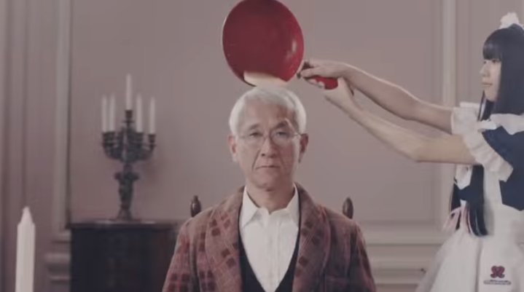Mỗi nền văn hóa khác nhau sẽ có những cách đón nhận sự hài hước khác nhau. *Ví dụ,* ở Nhật Bản người ta có thể chèn vào quảng cáo những yếu tố liên quan tới cơ thể con người một cách thoải mái, gây cười cho người xem tại Nhật. Tuy nhiên nếu làm điều đó ở Việt Nam sẽ bị cho là lố lăng, không có ý nghĩa, thậm chí có thể bị tẩy chay

Hình 9 - Quảng cáo chảo chống dính của Nhật (Ảnh cắt từ Youtube)

Vì vậy, trước khi thực hiện đưa hài hước vào nội dung quảng cáo, cần cân nhắc, tìm hiểu, xem xét trước các yếu tố về văn hóa, sở thích của các khách hàng mục tiêu nơi doanh nghiệp muốn quảng bá để sự hài hước được thể hiện đúng chỗ, tạo được ấn tượng cho người xem, mang lại hiệu quả tốt.

* 1. ***Yếu tố hài hước lấy việc quảng bá sản phẩm làm trọng tâm, không nên đi quá xa tránh gây tác dụng ngược*.**

Việc lấy hài hước làm yếu tố để lôi cuốn người xem chú ý nội dung quảng cáo của mình là một ý tưởng hay. Tuy nhiên nếu chỉ tập trung vào đầu tư kĩ lưỡng cho tính gây cười, gây sự chú ý, còn nội dung thì sơ xài, hoặc không đi đúng trọng tâm chính là giới thiệu sản phẩm, thì sản phẩm quảng cáo đó chung quy lại sẽ chỉ giống như một video hài hước đơn thuần để người ta giải trí mà thôi.

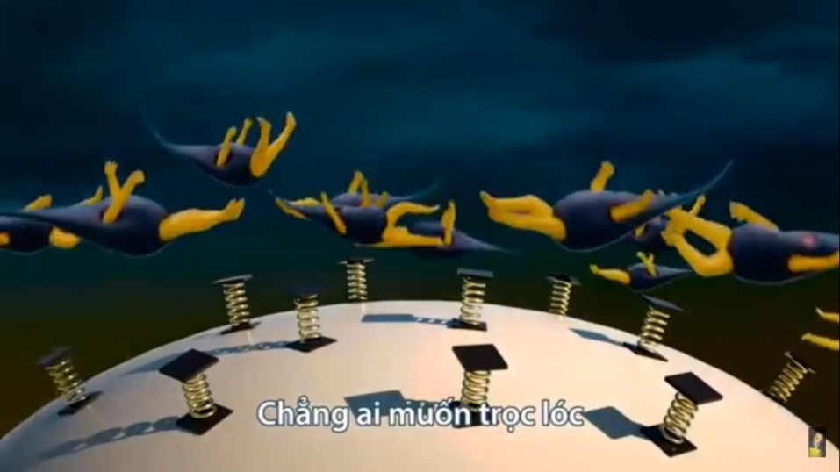Trong quảng cáo sản phẩm, cần lên kịch bản sao cho các yếu tố hài hước vừa là chất xúc tác tạo tiếng cười, nhưng quan trọng nhất phải là có ý nghĩa, phải khiến cho người xem nhớ được sản phẩm của công ty là gì, có công dụng như thế nào.

Hình 10 - Quảng cáo thuốc chống rụng tóc Maxxhair (Ảnh cắt từ Youtube)

*Ví dụ*, về một video quảng bá thuốc rụng tóc Maxxhair. Họ đã sáng tác một bài hát với giai điệu sôi động, lạ tai. Lời bài hát dễ nghe, dễ hiểu, dễ nhớ “Chẳng ai muốn rụng tóc, chẳng ai muốn trọc lóc”, “Tôi thích tôi thích Maxxhair, Maxxhair”. Điều này rất dễ khiến người nghe biết được quảng cáo này đang nói về sản phẩm tên gì và công dụng chính của nó. Họ còn kết hợp cả việc cho người đóng giả thành những sợi tóc nhảy múa, vô cùng thú vị và hài hước. Hàng trăm khán giả đã có phản hồi tích cực sau khi xem được đoạn quảng cáo này.

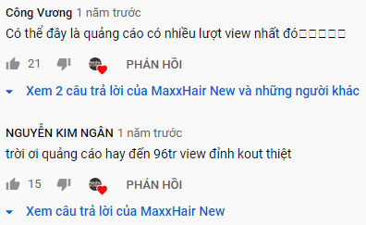Bên dưới video, rất nhiều người đã để lại bình luận. Đa số là những phản hồi tích cực, có những người chưa từng sử dụng cũng tò mò muốn biết về công hiệu của nó.

Hình 11 - Phản hồi của người xem (Ảnh cắt từ Youtube)



Hình 12 - Phản hồi của người xem (Ảnh cắt từ Youtube)

Có thể nói, đây chính là một quảng cáo thành công khi chèn sự hài hước vào nội dung một cách đúng trọng tâm, không đi quá xa so với mục đích ban đầu của nó.

* 1. ***Yếu tố hài hước được sử dụng kết hợp dưới nhiều dạng khác nhau để tạo ấn tượng mạnh cho người xem.***

Những yếu tố hài hước biết kết hợp ăn ý và đúng cách dưới các hình thức khác nhau sẽ làm cho quảng cáo của doanh nghiệp nổi bật lên trong vô vàn những mẫu quảng cáo khác.

Có hai hình thức chính gây tác động trực tiếp đối với sự chú ý và lắng nghe của người xem đó là hình ảnh và âm thanh.

* Về hình ảnh:

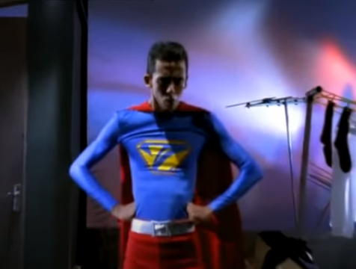- *Đối với người*: có thể phóng đại hình tượng các nhân vật như làm xấu đi, mặc trang phục lạ, hay xuất hiện theo một cách thú vị, bất ngờ,… Có thể sử dụng người nổi tiếng để tăng lượt xem và sự thích thú đến từ người hâm mộ của họ.

Hình 13 - Quảng cáo thức ăn dinh dưỡng dành cho người gầy (Ảnh cắt từ Youtube)

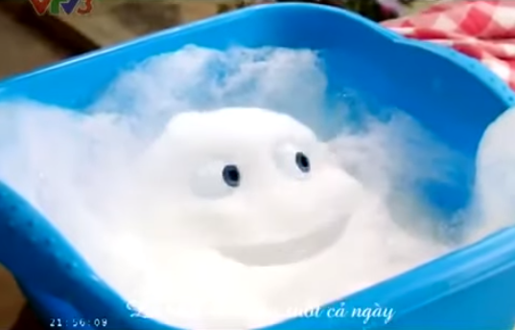- *Đối với vật*: Hình tượng hóa vật đại diện cho sản phẩm quảng cáo. Ví dụ sử dụng hình ảnh của nó như con người, biết chuyển động, biết nói,… hoặc có sức mạnh siêu nhiên.

Hình 14 - Hình ảnh quảng cáo bột giặt (Ảnh lấy từ Youtube)

* Về âm thanh:

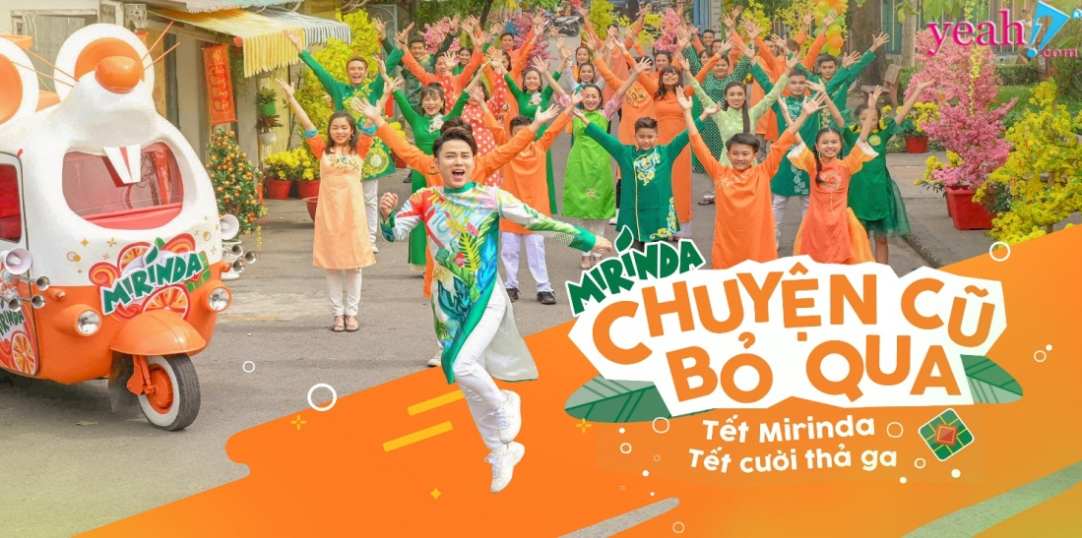Âm thanh phải rõ ràng, dễ nghe, dễ hiểu, dễ nhớ. Ví dụ như viết lại lời của một bài hát đã nổi tiếng sẵn, hoặc viết mới một bài hát với giai điệu độc lạ, tươi vui. Lôi cuốn người nghe vào bài hát của mình để tăng khả năng chú ý lắng nghe của họ, giúp họ hiểu được sản phẩm mà đơn vị đang quảng cáo

Hình 15 - Quảng cáo Mirinda (Nguồn Internet)

1. **TÍNH HAI MẶT CỦA YẾU TỐ HÀI HƯỚC**

Quảng cáo là công cụ được khá nhiều doanh nghiệp sử dụng để tạo dựng hình ảnh cho các sản phẩm và dịch vụ. Tuy nhiên, hiện nay, khi quảng cáo đã ngày càng phổ biến, mọi người có thể bắt gặp nó ở mọi lúc, mọi nơi thì quảng cáo nhanh chóng chở nên nhàm chán. Để thu hút sự chú ý của công chúng, tăng tính hấp dẫn người xem, không ít các doanh nghiệp đang chuyển dần sang quảng cáo hài hước.

Quảng cáo hài hước với việc sử dụng chủ đạo yếu tố hài hước để chuyển tải thông điệp đang là xu hướng được sử dụng khá thịnh hành. Những chuyên gia trong lĩnh vực Marketing quảng cáo và sáng tạo của các công ty Mỹ đã đưa ra không ít những nhận định về tác động của quảng cáo hài hước tới hoạt động kinh doanh nói chung, và hiệu quả nói riêng của từng sản phẩm.

* 1. ***Ưu điểm:***
* Tạo ấn tượng cho người tiêu dùng về thương hiệu sản phẩm
* Người tiêu dùng sẽ chú ý và lan truyền những đoạn quảng cáo thú vị thông qua đó doanh nghiệp có thể tiết kiệm không ít chi phí cho hoạt động quảng bá của mình
* Tăng cường cho thông điệp bán hàng của công ty
* Giúp chiến dịch Marketing trở nên hiệu quả hơn
  1. ***Nhược điểm:***

Tuy nhiên, bên cạnh đó, việc sử dụng quảng cáo hài hước cũng gây ra không ít phiền toái chẳng hạn như:

* Sự hài hước quá mức hoặc gây hiểu lầm có thể lại trở nên phản cảm
* Sự hài hước cần tương xứng với sản phẩm được quảng cáo, với khán giả và với người tiêu dùng tiềm năng của sản phẩm. Ngược lại, sự hài hước chỉ mang tính hài hước đơn thuần sẽ không có chỗ đứng trong các chiến dịch marketing lớn
* Sự hài hước quá mức có thể làm loãng thông điệp truyền tải

*Ví dụ,* quảng cáo bột giặc ABA điển hình như “ABA tuổi mộng” và “ABA đường chia hai nẻo” được xem là xàm nhất Việt Nam, doanh nghiệp nhận lại nhiều điều tiêu cực hơn tích cực.

ABA Tuổi mộng:

<https://www.youtube.com/watch?v=DUgbZXEkPu4&feature=emb_logo>

ABA Đường chia hai nẻo:

<https://www.youtube.com/watch?v=6Vt_spYQiKk&feature=emb_logo>

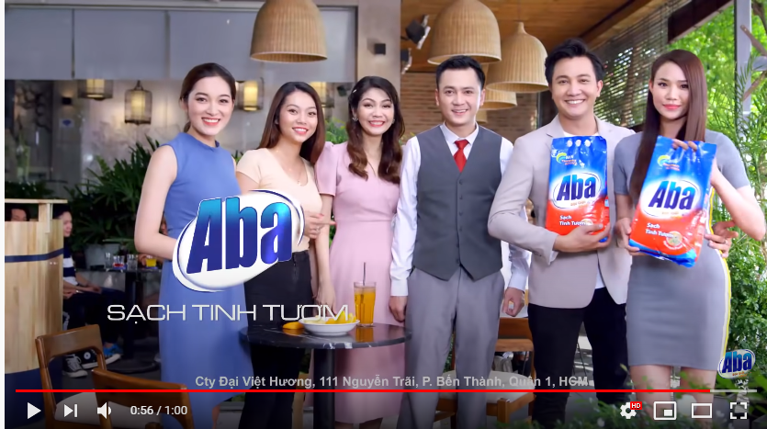

Hình 16 - Quảng cáo ABA "Tuổi mộng" (Ảnh cắt từ Youtube)

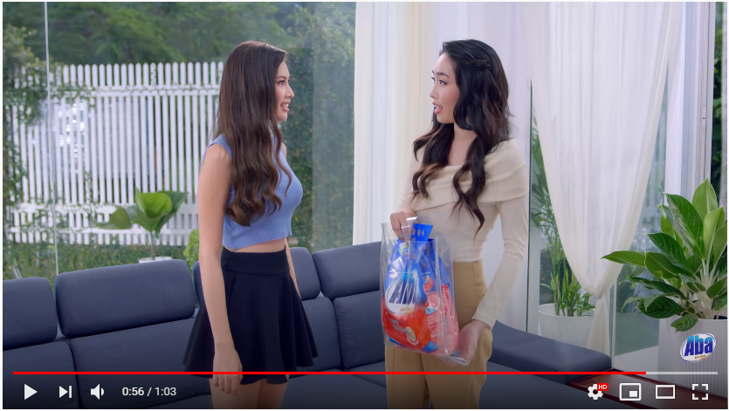

Hình 17 - Quảng cáo ABA "Đường chia hai nẻo" (Ảnh cắt từ Youtube)

Nội dung quảng cáo của Aba có phần đi theo lối mòn. Phần mở đầu đề bắt nguồn từ những cuộc hội thoại vô nghĩa, khó hiểu của các nhân vật. Như trong TVC “Đường chia đôi ngả”, nội dung quảng cáo chỉ là cuộc nói chuyện phiếm không hồi kết giữa hai chị em nhà kia. Giữa lúc căng thẳng, bỗng cô chị đòi đi… giặt quần áo và không muốn nói chuyện với em gái nữa. Và sự xuất hiện của túi bột giặt Aba bỗng nhiễn biến tình chị em lại trở nên thân thiết. Họ vui vẻ chia nhau 2 gói bột giặt trong giỏ và không quên khẳng định chất lượng của sản phẩm.

Xuyên suốt quảng cáo dường như không nhắc đến sản phẩm, có chăng chỉ là 1 vài giây xuất hiện không rõ ràng. Cốt truyện “nhảm” cùng cái kết chưng hửng khiến khán giả phẫn nộ, phản ứng đầy tiêu cực và đòi chuyển kênh mỗi khi TVC của hãng này xuất hiện.

Bên cạnh đó, các TVC của Aba đều có nội dung sơ sài, phi logic, lồng tiếng không khớp với khẩu hình miệng, lời thoại “làm lố”. Nhiều khán giả phản hồi tiêu cực với âm thanh có phần “khó chịu” này, thậm chí không thể hiểu và dịch lời thoại nhân vật chỉ vì tiếng địa phương “nặng”.

Không nói quá khi những TVC từ xưa của Aba đều được nhận xét “trước sau như một”: “Nhạt” trong nội dung, “ẩu” trong khâu edit và “vô duyên” trong lối diễn xuất của diễn viên.

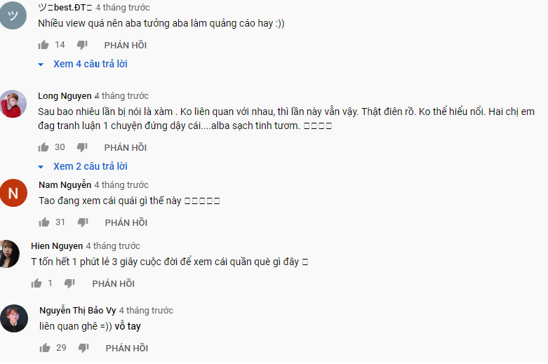

Hình 18 - Phản hồi từ người xem quảng cáo ABA (Ảnh cắt từ youtube)

* 1. ***Những rủi ro lớn mà doanh nghiệp phải đối mặt khi sử dụng quảng cáo hài hước:***
* Doanh nghiệp có thể thất bại khi vô tình xúc phạm đến người khác và nếu đó là khách hàng mục tiêu của mình thì đó thật sự là một rắc rối. Chúng ta cần phá vỡ cấu trúc xã hội hoặc một điều cấm kị nhưng không quá nguy hiểm hoặc vô cảm.
* Doanh nghiệp có thể thất bại trong việc kết nối giữa sự hài hước và nội dung thông điệp truyền tải. Mọi người sẽ nhớ đến sự vui nhộn và không thấy mối liên hệ của các thương hiệu mà bạn đang quảng cáo, điều đó làm lãng phí nhiều thời gian và tiền bạc.
* Sự hài hước có thể phản tác dụng nếu doanh nghiệp cố gắng thuyết phục mọi người rằng đây là vấn đề họ cần giải quyết. "*Bởi sự hài hước thường gắn kết với một vở kịch và mọi người nghĩ vấn đề của bạn không nhất thiết là vấn đề chung của xã hội*" McGraw cho biết.

Do đó, bất cứ chiến dịch quảng cáo nào muốn thành công cũng đều bắt buộc phải chứa đựng những thông tin chân thực. Một tiêu đề hóm hỉnh sẽ thu hút được sự chú ý, nhưng nó sẽ không mang lại nhiều lợi ích cho công ty của bạn – hoặc thu hút được các đọc giả của bạn – trừ khi câu chuyện đó thực sự thú vị.

Sự hài hước có thể tốt, nhưng cũng có thể có tác động ngược nhưng nếu nghiên cứu một cách nghiêm túc với nền tảng là một câu chuyện chân thực và tập trung vào lợi ích sản phẩm (như chất lượng), sự hài hước có thể giúp cho một công ty vượt qua những tin đồn và gặt hái được những thành công trong kinh doanh, thu hút thêm nhiều khách hàng với những triển vọng mới đang mở ra trước mắt.

1. **VÍ DỤ VỀ CÁC QUẢNG CÁO MANG YẾU TỐ HÀI HƯỚC:**
   1. ***Video “Dumb Ways To Die”:***

<https://www.youtube.com/watch?v=rlW2_JMyMjQ&feature=emb_logo>

Trong nhiều năm liền, số lượng các vụ tai nạn và tử vong liên quan đến tàu điện liên tục gia tăng tại hệ thống tàu điện Metro ở thành phố Melbourne (Úc)- đặc biệt là giới trẻ độ tuổi 13- 25. Nguyên nhân chủ yếu vẫn là sự bất cẩn và các hành vi thiếu ý thức an toàn của nhóm đối tượng này.

Thách thức đặt ra cho Metro là tạo ra được thông điệp đủ sức tác động nhằm nâng cao nhận thức nhóm đối tượng này và sau đó là sự cam kết hành động từ họ.

Video “Dumb Ways To Die” có nội dung kể về những cách thức hết sức ngớ ngẩn và hài hước để chết như: uống thuốc quá hạn sử dụng, trêu một con gấu hung dữ, nhảy xuống hồ đầy cá ăn thịt, chơi với rắng chuông, uống keo dán, nhảy vào máy giặt… và kết thúc bằng cách ngu ngốc nhất (the dumbest way) đó là chết bởi tàu hỏa do bất cẩn.

Từ đó đưa ra thông điệp: “Chết bởi bất cẩn gần khu vực đường sắt là cái chết ngu ngốc nhất trong số những cái chết ngu ngốc.”

🡪 **Kết quả nhận được**

- Trong 1 tuần, video đã đạt hơn 15 triệu view và trở thành “Video được lan truyền nhanh nhất của Úc”; Top 3 Clip quảng cáo được lan truyền nhiều nhất mọi thời đại.

- “Dumb Ways To Die” được nhắc đến bởi hơn 750 kênh báo đài và website, được phát sóng miễn phí trên tất cả các ga tàu điện ngầm trên thế giới.

- Thành công quan trọng nhất của chiến dịch là sau ba tháng thực hiện chiến dịch, Metro đã giảm được 21% tỷ lệ tai nạn xảy ra so với cùng kỳ năm ngoái, trong khi mục tiêu ban đầu chỉ là 10%.

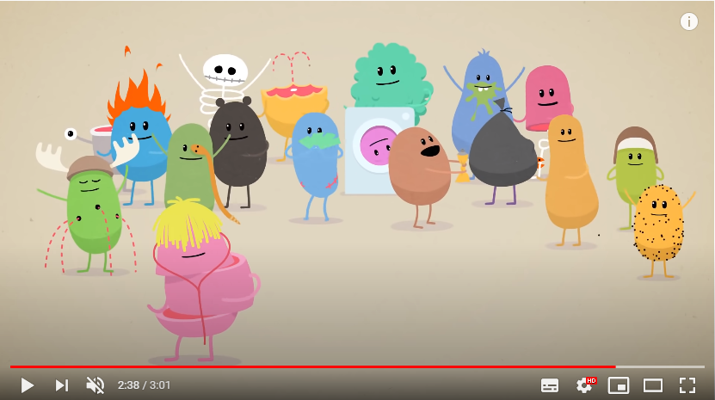- Mức độ nhận biết về chiến dịch đạt 46% sau chỉ một tháng, so với chỉ tiêu ban đầu là 25% trong một năm.

Hình 19 - Quảng cáo “Những cách chết ngu ngốc” (Tạm dịch) - Ảnh cắt từ Youtube

* 1. ***Keep Calm And… Never Say No To Panda?***

<https://www.youtube.com/watch?v=X21mJh6j9i4>

Chiến dịch quảng cáo được sản xuất tại Ai Cập bởi Advance Marketing cho Công ty Sữa Ả Rập, nhà sản xuất pho mát Panda - một thương hiệu phổ biến ở Ai Cập và Trung Đông.

Đoạn phim quảng cáo với hình ảnh một con gấu trúc khổng lồ khiến mọi người khủng bố vì không muốn thử pho mát, đã trở thành một hit lan truyền trên Internet với hàng triệu lượt xem trên Youtube và các trang web khác.

Có thể dễ dàng thấy qua video rằng trong mỗi quảng cáo, một người được đề nghị thử pho mát Panda, nhưng anh ta từ chối. Điều này khiến một con gấu trúc khổng lồ đột nhiên xuất hiện trước mặt anh ta, nhìn chằm chằm vào anh ta trong vài giây trước khi bùng phát dữ dội sau đó phá hủy mọi thứ xung quanh họ, cho dù đó là phá hủy máy tính văn phòng hay đổ sốt marinara lên một chiếc bánh pizza chưa được chuẩn bị.

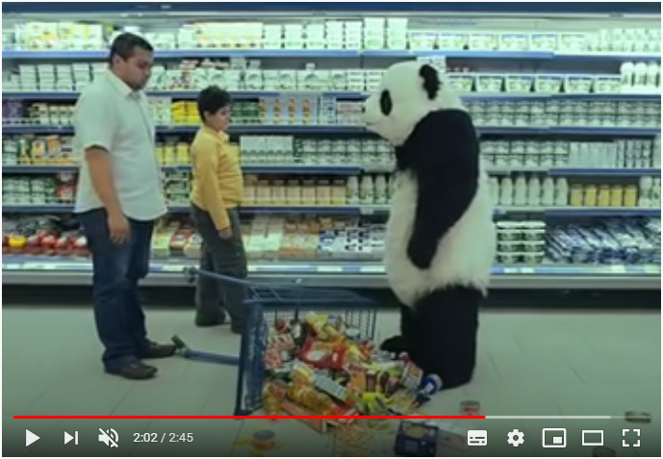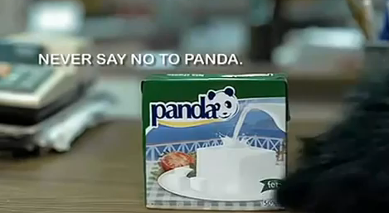

Hình 20 - “Phô mai” (Nguồn Internet)

Hình 21 - Quảng cáo "Giữ bình tĩnh và đừng bao giờ nói không với Gấu trúc" (Tạm dịch) - Ảnh cắt từ Youtube

🡪***Kết quả nhận được:***

- Với ý tưởng mới lạ và câu khẩu hiệu hấp dẫn mang đến cho người xem một cách vui nhộn, “Never Say No to Panda” đã lan tỏa khắp Ai Cập và nhiều nước láng giềng.

- Quảng cáo đã giành được hai giải thưởng lớn tại Dubai Lynx năm 2010, một lễ hội quảng cáo quốc tế được tổ chức để trao giải thưởng xuất sắc về sáng tạo trong quảng cáo và các lĩnh vực liên quan ở Trung Đông và Bắc Phi.

- Chiến dịch quảng cáo này cũng được đề cử cho Liên hoan Quảng cáo Quốc tế Cannes Lions 2010, và giành giải Sư tử bạc năm 2010, trở thành một trong số ít những quảng cáo của Ai Cập từng giành được giải thưởng danh giá như vậy.

***🡪 Đánh giá từ người xem***

Mặc dù rất nhiều người bị ấn tượng mạnh bởi khiếu hài hước của nó, nhưng nhiều người khác lại cho rằng nó "vô duyên, phản cảm và kinh khủng".

Số ít cho rằng họ sẽ mua sản phẩm nếu họ có cơ hội. Nhiều người còn lại nói rằng họ không thích video vì con gấu trúc quá hung bạo và sẽ không bao giờ mua pho mát đó

*“Ôi trời thật là điên rồ, không có gì là ngon hay ngon… Giống như mua-pho-mát-hoặc-bạn-sẽ-chết, con gấu trúc ngu ngốc đó sẽ đá vào mông tôi sao ?? Tôi không muốn xem một TVC rùng rợn như vậy nữa! ”*

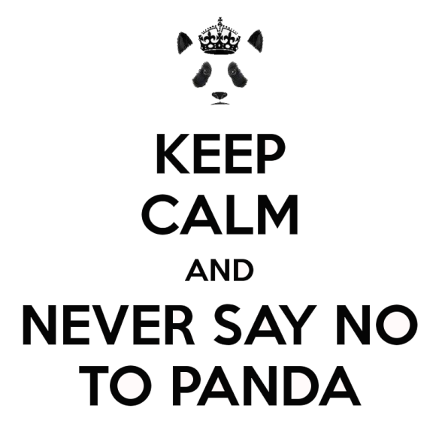

Hình 22 - Hình ảnh thông điệp (Nguồn Internet)